Obec Libčany Vás srdečně zve na jubilejní 10.ročník festivalu dechových hudeb

„ČESENKOVY LIBČANY,“
který se koná v Libčanech dne 11.9.2021 od 14 hodin
na prostranství před místní hasičskou zbrojnicí
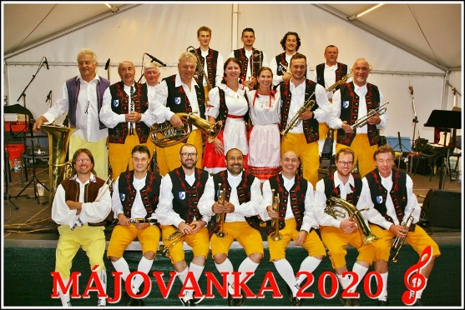
Účinkující: Májovanka
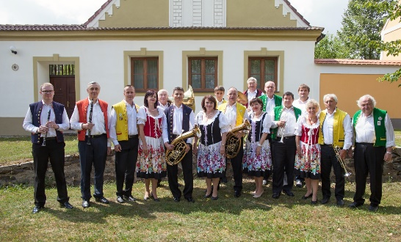
kapelník Jaroslav Perný ml.
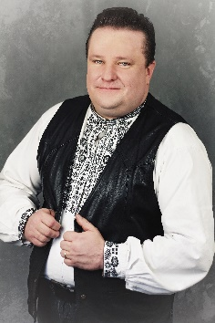
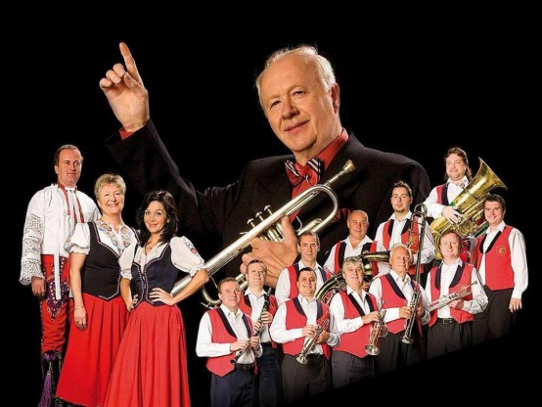
Veselka
kapelník Ladislav Kubeš
Moravanka
kapelník Jan Slabák

a Franta Uher z Lanžhota - lidový vypravěč
Parkování a bohaté občerstvení zajištěno!
Akce se koná za přispění Mikroregionu urbanická brázda a mnoha dalších sponzorů!

